Gradiva za aktivno izvajanje pouka fizike na daljavo:
GIBALNA KOLIČINA
Izbor, priredba in prevod: S. Faletič, T. Maroševič, G. Planinšič in A. Šarlah, FMF UL, Ljubljana, 2020. Besedila niso lektorirana!
Izvirnik: E. Etkina, D. Brookes, G. Planinsic, A. Van Heuvelen, On-line Active Learning Guide (OALG) for College Physics, 2/e © 2020 Pearson Education, Inc.

1. Opazovalni poskus: Trki vozičkov
Oglejte si video posnetke štirih poskusov z dvema vozičkoma, ki se gibljeta z zanemarljivim trenjem na ravni podlagi. Opazovani sistem sta oba vozička. :
a. Voziček A (masa A je 500 g) se giblje v desno s hitrostjo 0,37 m/s. Voziček A trči v enak mirujoč voziček B (masa B je 500 g). Po trku voziček A obmiruje, voziček B pa se giblje v desno s hitrostjo 0,37 m/s. [https://youtu.be/Ikc03NBA11U]
b. Voziček A z dodatno utežjo (skupna masa vozička in uteži je 1470 g) se giblje v desno s hitrostjo 0,31 m/s. Voziček A trči v mirujoči voziček B (masa B je 500 g). Po trku se oba vozička gibljeta v denso: voziček B s hitrostjo 0,47 m/s in voziček A s hitrostjo 0,15 m/s. [https://youtu.be/HbMBplGL3Zo]
c. Voziček A (masa A je 500 g) se giblje v desno s hitrostjo 0,31 m/s. Enak voziček B ( masa B je 500 g) se giblje v levo s hitrostjo 0,31 m/s. Ko vozička trčita, se zlepita z “ježki” in obmirujeta [https://youtu.be/m9JO6LrZ1Mk]
d. Ponovimo poskus c., toda v tem primeru dodamo na voziček A utež (skupna masa vozička A in uteži je 1470 g). Masa vozička B je 500 g. Sprva se oba vozička gibljeta drug proti drugemu s hitrostjo 0,35 m/s. Ko vozička trčita, se zlepita in se skupaj gibljeta v desno s hitrosjo 0,17 m/s. [https://youtu.be/tciBA4w4ZiU]

Za vsak poskus narišite skico, ki kaže situacijo pred in po trku. Za vsak poskus naredite in izpolnite tabelo kot je prikazana spodaj. S primerjavo zapisov v tabeli poskusite ugotoviti ali za katero od količin v prvi vrstici tabele velja, da je njena vrednost pred trkom enaka vrednosti po trku (pravimo tudi, da ostaja vrednost količine pri trku konstantna). .

Fizikalna količina | Masa  m | Velikost hitrosti  v | x-komponenta hitrosti $v_{x}$ | Produkt mase in velikosti hitrosti mv | Produkt mase in x-komp. hitrost mv_{x}
Voziček A
(pred trkom)

Voziček B
(pred trkom)

Skupaj za voziček A in B (seštejte zgornji vrednosti za vsako količino)
Voziček A
(po trku)

Voziček B
(po trku)

Skupaj za voziček A in B (seštejte zgornji vrednosti za vsako količino)

Potem, ko ste ugotovili za katero fizikalno količino velja, da je njena vrednost pred trkom enaka vrednosti po trku, presodite ali je ta fizikalna količina konstantna pri vseh štirih poskusih.

2. Testni poskus: Trk vozičkov
a. Oglejte si video posnetek na naslednji povezavi [https://youtu.be/EapnaC8zfLI].
b. Vozička sta opremljena z “ježki”, tako da se ob trku zlepita. Na podlagi podatkov iz video posnetka in ugotovitev iz prejšnje aktivnosti (Opomba za učitelja: če aktivnosti 1 ne delate, napišite tukaj da ostaja pri procesih kot so trki gibalna količina izoliranega sistema konstantna) napovejte, kolikšno hitrost bosta imela zlepljena vozička po trku ter kakšna bo oblika grafa v(t) za čase po trku.
c. Oglejte si video posnetek, ki kaže celoten poskus (pred in po trku) [https://youtu.be/x57a8td-W6E] ter primerjajte vašo napoved z izidom poskusa. Ali se ujemata? Ali morebitna odstopanja med napovedjo in izidom pomenijo, da ugotovitev iz prejšnje aktivnosti ne velja in jo je potrebno popraviti ali pa je morda lahko razlog za neujemanje neveljavnost predpostavke, ki ste jo sprejeli, ko ste oblikovali napoved?

3. Testni poskus
Spodnja fotografija prikazuje Bora in Eugenio na rolerjih. Pri prejšnjih aktivnostih ste odkrili pravilo, da se neka fizikalna količina značilna za opazovani sistem ne spreminja, če je sistem izoliran (to pomeni, da je vsota sil na sistem ves čas enaka nič), tudi če telesa v sistemu med seboj interagirajo. Vaš cilj je uporabiti to pravilo, da napoveste razmerje med Borovo in Eugenijino velikostjo hitrosti, po tem ko se Eugenia odrine od Bora. Bor ima maso 70 kg, Eugenia pa 54 kg.

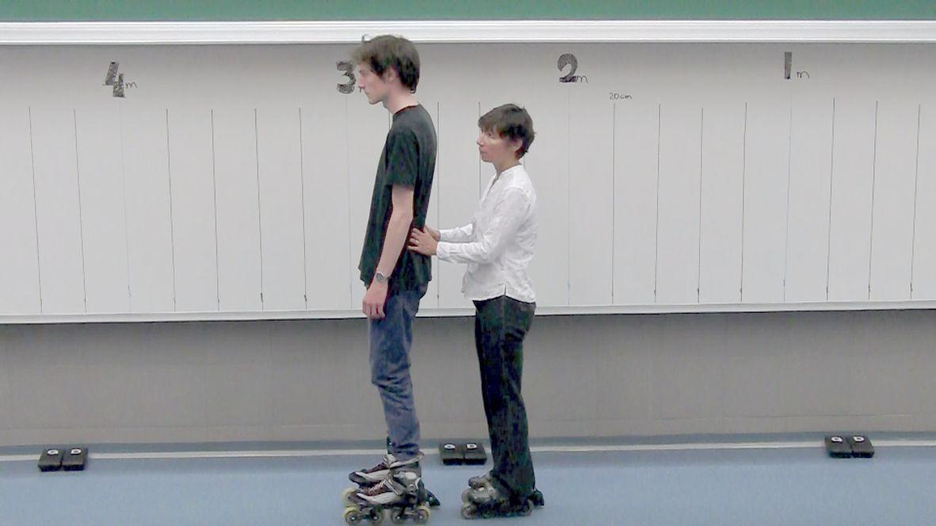

a. Katero fizikalno količino (ki ostane konstantna pred in po trku, če je sistem izoliran) ste uporabili pri napovedovanju izida poskusa?
b. Uporabite to količino in podane podatke in napovejte vrednost razmerja med Borovo in Eugenijino velikostjo hitrosti po tem, ko se Eugenia odrine od Bora.
c. Poženite video posnetek [https://mediaplayer.pearsoncmg.com/assets/_frames.true/sci-phys-egv2e-alg-6-2-3]. Izmerite potrebne količine tako da premikate posnetek sliko po sliko. Podatke zapišite v tabelo. V zapis dodajte tudi ocenjeno eksperimentalno negotovost podatkov.
d. Ali je rezultat meritve skladen z vašo napovedjo za razmerje hitrosti? Kako veste, da je/ni? Pojasnite, kakšno vlogo ima ocenjena eksperimentalna negotovost pri presojanju o tem, ali sta nova fizikalna količina in pravilo, ki ste ju uporabili pri napovedih uporabna.
4. Testni poskus: sunek sile in sprememba gibalne količine
a. Z znanjem, ki ga imate o sunku sile pojasnite gibanje vozičkov v poskusih v video posnetku https://youtu.be/LEHPPXRwLX4. Kaj/katero ‘telo’ povzroča sunek sile? Izdelajte napoved za obliko grafov, ki kažejo odvisnost hitrost vozička od časa v poskusih v videu. .
b. Oglejte si video posnetek na povezavi https://youtu.be/AB2F3yukAkE (počakajte do konca videa) in primerjajte svoje napovedi za oblike grafov z izmerjenimi grafi v videu. Razpravljajte/razmislite o vzrokih za morebitne razlike med vašimi in izmerjenimi grafi.
c. Uporabite grafe in druge podatke iz video posnetka ter ocenite velikost sunka sile in sile, s katero zrak deluje na vozičke. Preverite, ali je ta sila v vseh poskusih enaka.

5. Aplikativni poskus: Vesela in žalostna žogica

a. Oglejte si video posnetek [https://mediaplayer.pearsoncmg.com/assets/_frames.true/secs-egv2e-knocking-a-plank-with-a-ball]. Žogici v poskusu imata približno enaki masi.
b. Opišite kaj ste opazili. V čem se žogici razlikujeta? V čem se razlikujeta poskusa?
c. Najprej izberite za opazovani sistem klado in žogico. Začetno stanje naj bo tik preden žogica trči v klado, končno stanje pa takoj po tem. Analizirajte oba trka z uporabo izreka o gibalni količini (pomagajte si s stolpčnimi diagrami za gibalno količino). Nato izberite za sistem le klado in ponovite analizo.
d. Na podlagi analiz, ki ste jih naredili v koraku c. pojasnite različna izida poskusov (zakaj se klada v drugem poskusu prevrne v prvem pa ne).

